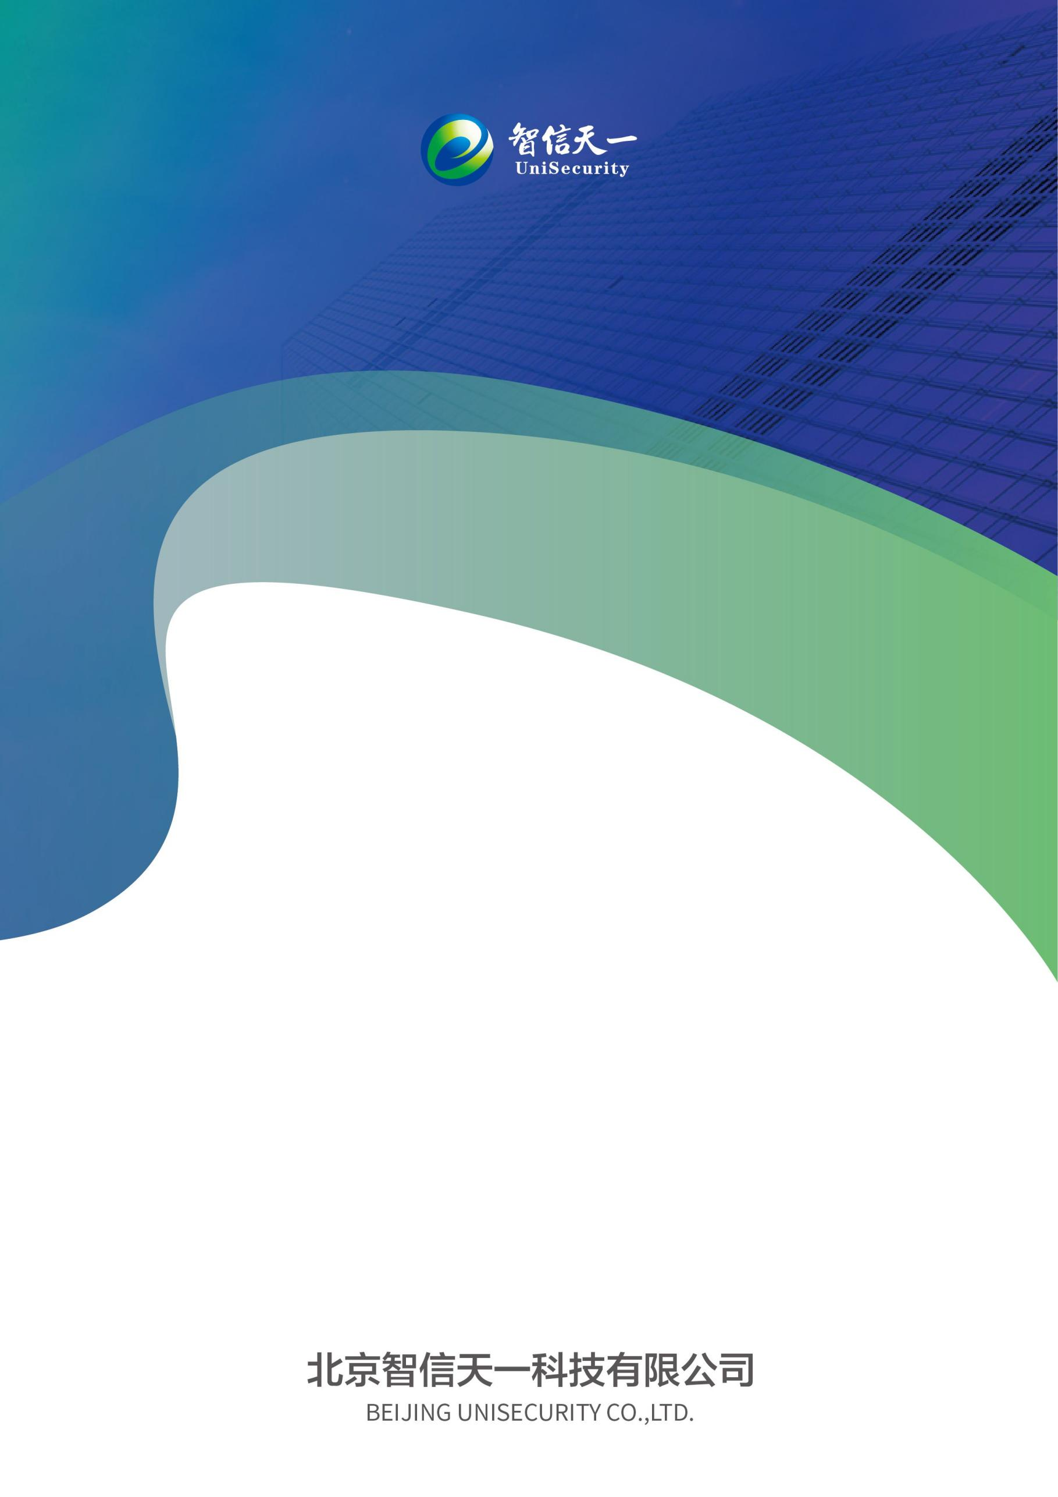

型号 产品名称
产 品 介 绍

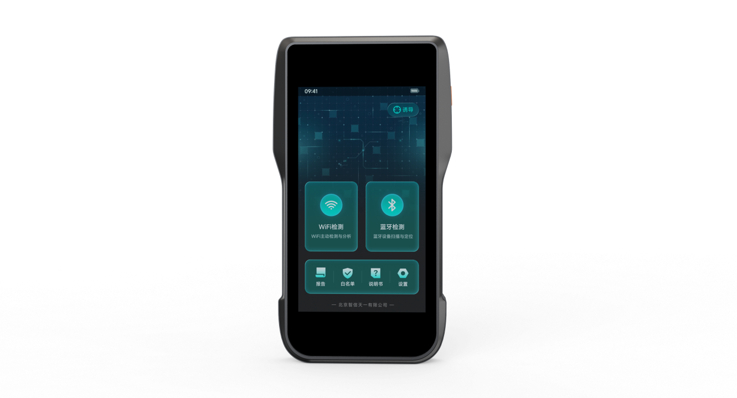(此处文件为产品示例图片)
一、产品简介 主标题微软雅黑4号，颜色钢蓝，着色1，深色50%
正文 微软雅黑5号，颜色黑色，文本1，浅色5%
二、功能介绍
XXX
三、产品优势
▎XX副标题 微软雅黑11号，颜色钢蓝，着色1，深色50%
XX
▎XX
XX
四、应用场景
▎XX
XX
▎XX
XX

五、技术参数
序号 | 技术项目 | 技术参数
1
2
3
4
5
6
7
8
9
10
11
12
13
14
15
16
17
18

六、产品资质
产品名称：
产品型号：
证书编号：
受检单位：北京智信天一科技有限公司
检验机构：
报告日期：

